Pracovní list č.3 – správné odpovědi

Zdící a spárovací malty
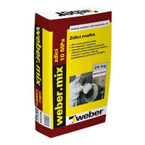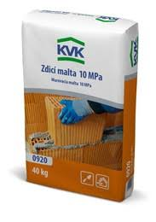
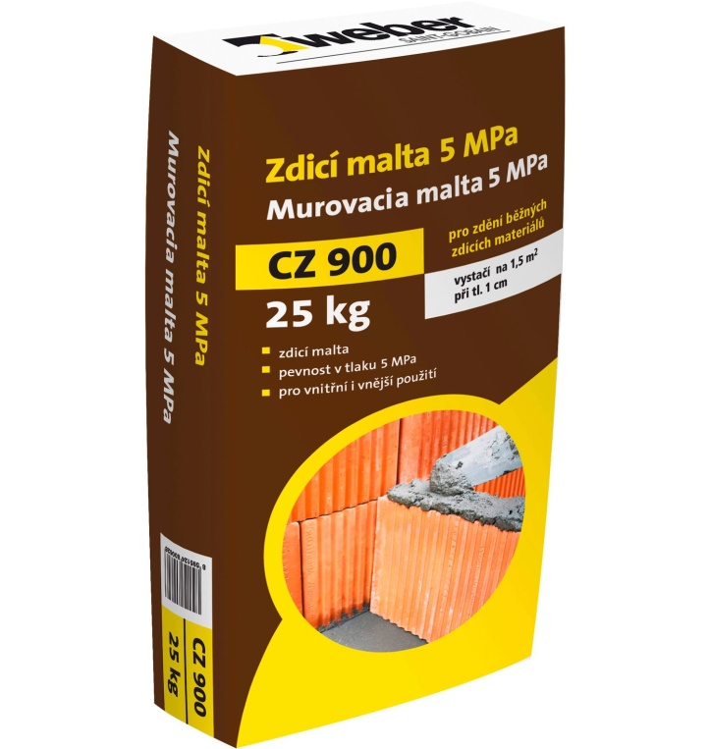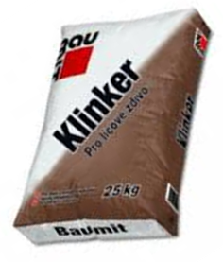

Zdící a spárovací malty mají větší množství cementu, aby dokázaly přenášet větší zatížení, které je na konstrukci kladeno anebo při spárování, aby se vytvořil hladký, nepropustný povrch spáry, která do sebe nepropustí vlhko. Jsou to většinou vápenocementové malty s větším obsahem cementu

Jádrové malty
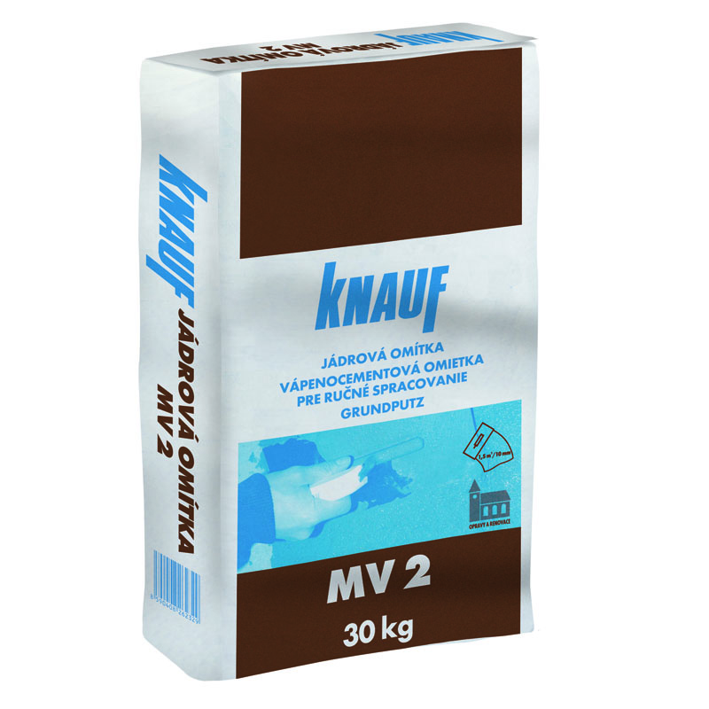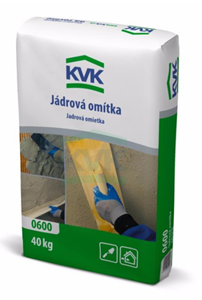

Jádrové malty, u kterých je zapotřebí, aby dobře držely na zdivu v podobě jádrové omítky, nesjížděly a vždy dobře přilnuly, mají větší množství vápna a minimální množství cementu

Štukové malty
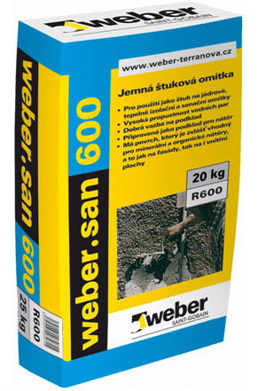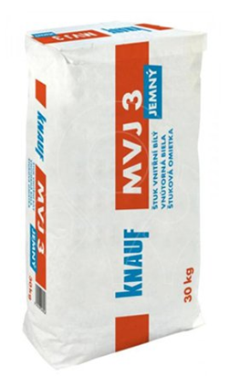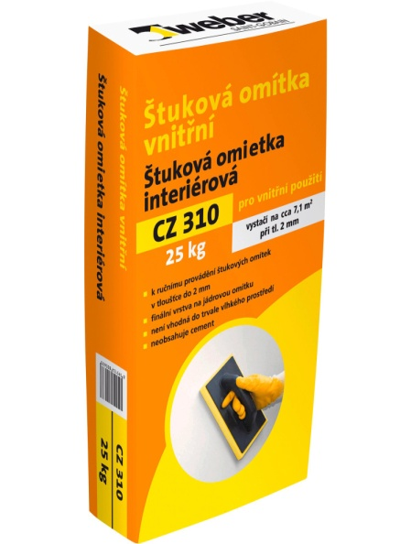
Štukové malty se skládají z jemného štukového písku, který vytváří po vyhlazení jemnou strukturu konečné vrstvy omítky, ve vnitřních není obsažen cement, u vnějších je ho minimální množství

Speciální druhy malt
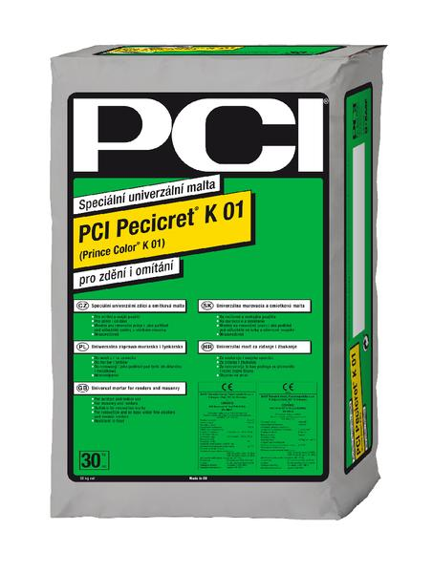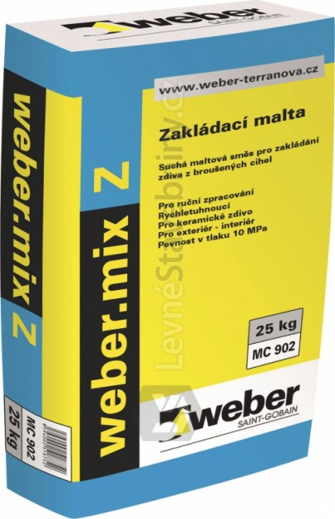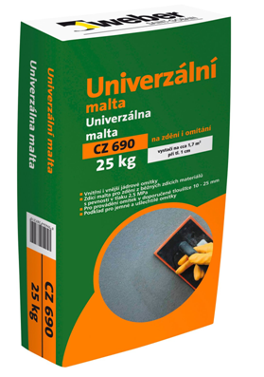

Speciální druhy maltových směsí mají složení podle toho, na co jsou určeny k použití. Většinou jsou základní složky stejné, avšak se liší v množství a kvalitě a mají více přísad chemického složení. Např. sanační omítky mají schopnost propouštět vlhkost ze zdiva ven, naopak speciální cementové omítky vlhkost nepropouští do konstrukce vůbec. Břízolitové omítky musí odolávat mechanickému zatížení a podle přání zákazníka mají specifické plnivo a kvalitnější cementové pojivo atd.

